1222

监狱

1.1监狱1
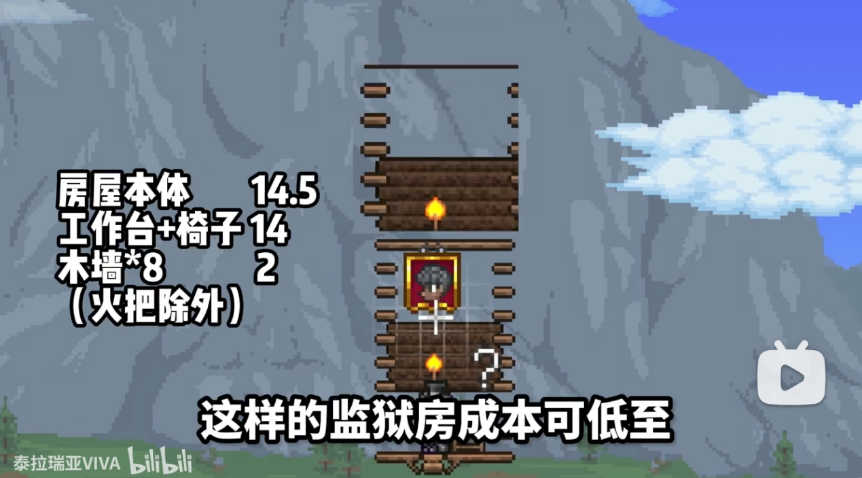

1.2监狱2
下4个平台
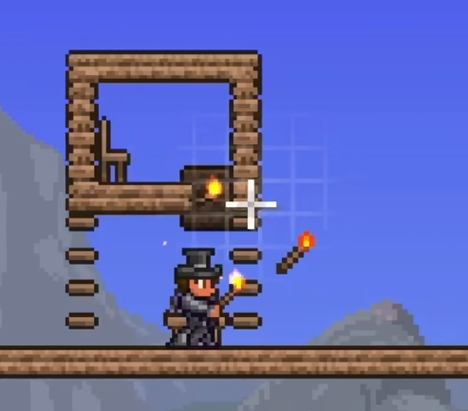

2.分类
我喜欢分4行宝箱放东西，一找一个准。
武器，
饰品，
工具，
护甲。
药水，
弹药，
召唤物，
宠物，
坐骑，
时装。
材料：
重要材料，
物块，
矿物，
建材，
家具。

防止混乱，每四个宝箱隔一个火把作为照明锚点。
当箱子满时也可以在后面继续补充宝箱。

1226

【灾厄大师死亡射手流程装备推荐-哔哩哔哩】 https://b23.tv/YDEcXTV
